調查報告

案 由：據悉，臺灣希望創新股份有限公司承攬包含111年國慶焰火晚會在內之多件政府無人機展演，詎經國家通訊傳播委員會發現，該公司涉未經申請取得核准證明文件，即擅自製造無人機，且使用中國生產之晶片製造通訊模組，衍生資安與國安疑慮。究實情為何？該公司為何得以未經核准製造之無人機承攬政府展演？相關招標須知有無疏漏？政府機關辦理無人機展演之採購，應否對其零組件來源、是否合法製造、資訊安全防護等方面加強規範？均有深入瞭解之必要案。

調查意見：
本案經調閱交通部民用航空局(下稱民航局)、數位發展部(下稱數位部)、國立故宮博物院(下稱故宮)、嘉義縣政府、行政院公共工程委員會(下稱工程會)、行政院國土安全辦公室(下稱國土辦)及內政部等機關卷證資料，並於民國(下同)112年8月18日辦理專家學者諮詢會議；另於112年8月25日赴財團法人電信技術中心(下稱電信技術中心)及亞洲無人機AI創新應用研發中心(下稱亞創中心)現場履勘；嗣於112年12月6日詢問民航局、數位部、經濟部、工程會及嘉義縣政府等相關機關人員，已調查完畢，茲臚列調查意見如下：

近年無人機產業快速蓬勃發展，但在飛航安全、資通安全、空域及射頻管理等方面陸續衍生相關風險，「遙控無人機管理規則」雖於109年施行，主管機關卻未於資通安全面向充分跟進並建立規管機制，產生管理盲點，以致於111年發生國慶展演用無人機內含中國製通訊晶片之爭議，迄112年行政院密集召開會議因應時，始釐清各機關權責並訂定規管措施；行政院、數位部及民航局允應檢討改進，並宜秉持資安聯防精神持續完備相關配套措施。

綜整111年發生國慶展演用無人機內含中國製通訊晶片之爭議始末及機關行政調查結果重點如下，歸納各機關查復資料研判，展演廠商(臺灣希望創新公司)所有之DSG330無人機確有使用上海芯訊通(SIMcom)之4G通訊晶片組，然迄無該型機於111年國慶展演場合執飛之明確證據；而當日廠商雖派遣零星中國廠牌無人機擔任測試及拍攝紀錄工作，但展演活動主要執飛無人機型號DSE225，經查在飛控軟體、地面操控軟體及通訊模組方面，均非中國廠牌或中國製造，但當時並未建立資安驗證機制，故尚難排除資安風險：

根據數位部函復，本案緣起如下：

111年11月8日立法委員魯明哲於立法院質詢指出在嘉義舉辦國慶焰火晚會，由無人機國家隊成員「臺灣希望創新公司」主導的無人機表演，經查閱相關資料，發現該公司使用之無人機，是大陸高巨創新公司（EMO）產品，衍生資安、國安問題。

同年11月9日由行政院國土辦召開會議，由時任副院長沈榮津主持、羅秉成政務委員(下稱政委)及吳政忠政委協同，邀集工程會、經濟部、交通部、通傳會及數位部報告無人機資安議題，決議請各部會依主管法規規定，派員至臺灣希望創新公司辦理行政訪查。

數位部配合經濟部國際貿易局，於同年11月14日協同相關部會人員至臺灣希望創新公司嘉義展示間及臺南歸仁倉庫進行訪查。

數位部及相關機關聯合訪查結果重點：

該部111年11月15日「訪查結果報告」指出，國慶日表演2款無人機DSG330、DSH225(按:應為DSE225)分別使用300台及600台，其飛控器及地面操控未使用大陸高巨創新公司相關軟體；

另據該部111年11月30日「資安部分查核結果報告」則指出，所查核之三型無人機(HG-B00、DSG-330、DSE-225) 於111年10月10日(嘉義)及111年11月5日(日月潭)之飛行紀錄，均係DSE-225執飛，而HG-B00及DSG-330等兩型機則均無飛行紀錄。

經數位部訪查，DSG330使用上海芯訊通(SIMcom)4G 通訊晶片組(如下圖1)，由澳洲RF DESIGN設計電路，國內公司生產印刷電路板，臺灣希望創新公司自行組裝成模組。

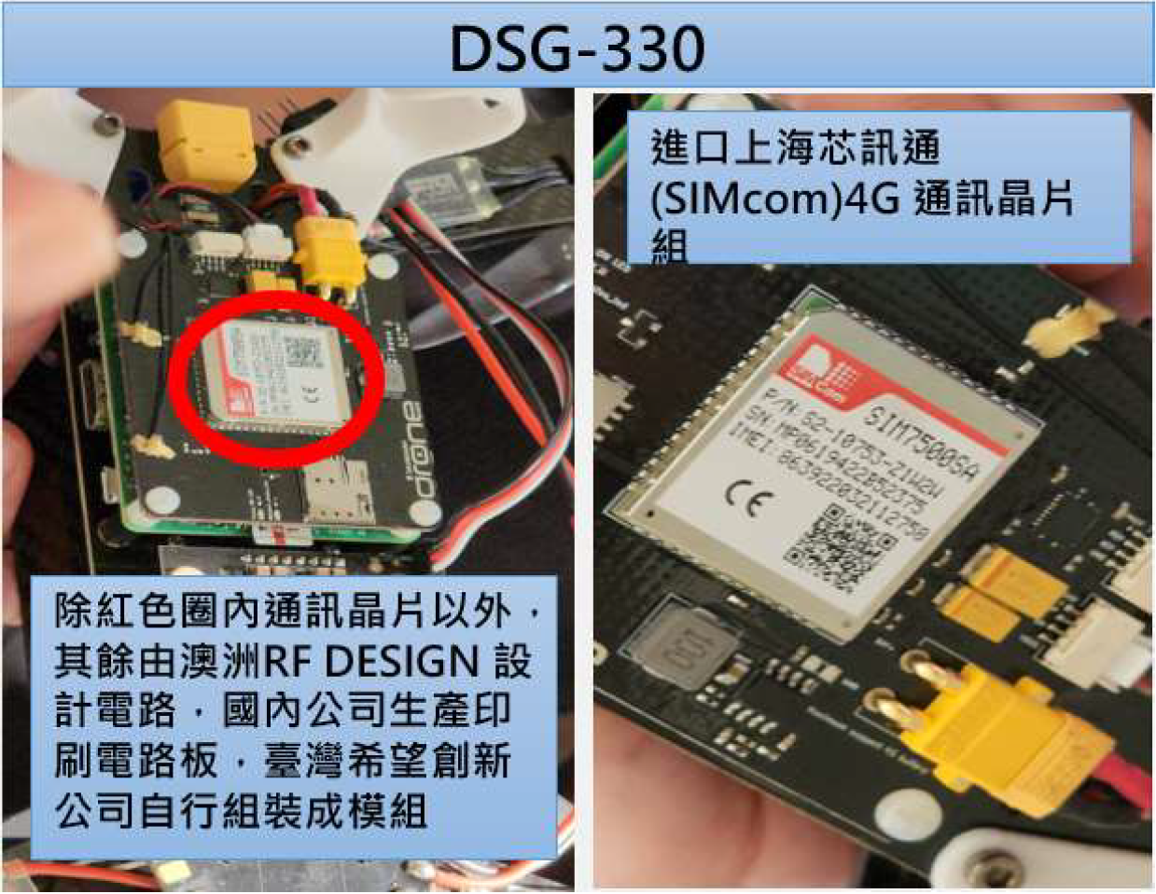
- DSG330使用上海芯訊通(SIMcom)4G 通訊晶片組情形。(數位部提供)

至於立委所指大陸高巨創新公司（EMO）產品部分，該公司倉庫內440具小型無人機(型號：TAKE HG-B00)為整機進口，係使用大陸高巨創新公司相關軟體，惟未於國慶展演執飛。

DSE225螺旋槳上印有簡體字，使用美國高通及DIGI通訊晶片組裝成Wi-Fi通訊模組，電路為臺灣希望創新公司自行設計。

其他佐證如下：

根據國土辦查復資料略以：「……有部分使用陸製零組件(例如機架、電池)，惟其中關鍵零組件部分，如通訊、飛控及定位晶片係歐美產品。」

根據故宮查復資料顯示，該院採購案「2022故宮南院水舞暨無人機群飛展演活動委託專業服務案」4場展演所使用之無人機機型係為DSE225型號，空域及場地為該院南部院區上方，展演數量為500台，展演日期為7月16日、8月6日、8月27日及10月10日，復比對活動DM及展演活動照片(如下圖6)顯示，活動照片地面機群「白色」、「盤狀」特徵與DSE225外型較為接近，故研判國慶展演所用機型應為DSE225，非內含上海芯訊通(SIMcom)4G通訊晶片組之DSG330。

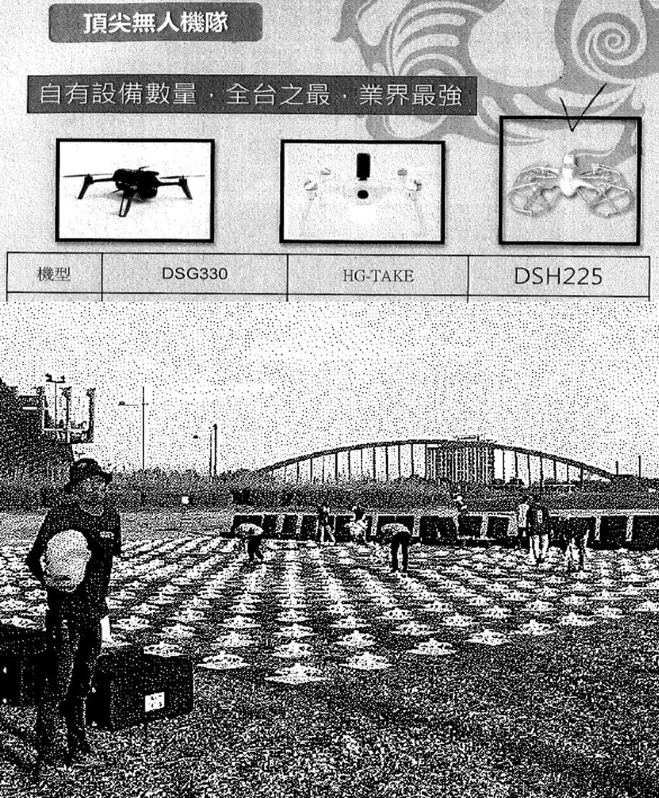
- 活動當日備便飛行無人機外型與DSE225相符。(故宮提供)

根據國土辦查復資料，本案後續查處情形：

違反申報登錄規定:該公司於109年間進口高巨創新股份有限公司遙控無人機並於民航局遙控無人機管理資訊系統上偽假登錄為自製及後續辦理註冊，經民航局於112年1月間依民用航空法(下稱民航法)第118條之3裁處新臺幣(下同)150萬元罰鍰。民航局另就登載不實可能涉及之刑事責任，函送司法機關處理。

違反保存活動紀錄規定：該公司111年於故宮南院及日月潭無人機展演2項活動，未保存使用之遙控無人機註冊號碼相關活動紀錄，經民航局於112年1月間依民用航空法第118條之3，每項活動各裁處100萬元罰鍰。

未經核准製造電信管制射頻器材:該公司購買相關零組件組裝製造2款無人機，其射頻模組均未經核准製造，經國家通訊及傳播委員會於112年2月間依電信管理法第80條第1項第5款，每款電信射頻器材各裁處30萬元罰鍰。

違約：該公司執行故宮南院及日月潭無人機群飛展演活動中，有數架陸製廠牌無人機報飛紀錄，其自承係用於空中測試氣象風速、拍攝工作紀錄等，經招標機關認定，違反契約約定使用其自主開發臺灣自製(MIT)無人機，依契約條款分別採取扣罰價金或減價收受並處以違約金。

另查，所謂「無人機國家隊」一節，經據各機關查復資料顯示，「無人機國家隊」僅係媒體泛稱經常參與政府採購及合作之無人機相關民間企業，尚非政府依法設立、投資或獎助之機構，併予澄明。

茲將本案簡要大事記臚列如下表1：
- 本案簡要大事記(民航局及數位部提供資料，本院自行彙整)
時間 | 事件
111/03/16 | 故宮公告「2022故宮南院水舞暨無人機群飛展演活動委託專業服務案」
111/10/10 | 本案無人機群飛活動於國慶日辦理。
111/11/8 | 立委質疑國慶無人機表演廠商使用中國廠牌
111/11/9 | 行政院召開無人機資安議題討論會議
111/11/14 | 經濟部/通傳會訪查臺灣希望創新公司，確認DSG330使用上海芯訊通(SIMcom)晶片封裝成4G通信模組。
111/11/17 | 行政院召開無人機管理機制研商會議第2次會議
111/11/23 | 行政院召開無人機管理機制研商會議第3次會議
111/11/24 | 經濟部工業局召開無人機管理機制議題交流座談會
111/11/29 | 行政院召開無人機管理機制研商會議第4次會議
111/11/30 | 行政院召開無人機個案查核會議報告111年國慶展演無人機個案行政查核結果。
111/12/05 | 行政院召開無人機管理機制研商會議第5次會議
111/12/07 | 行政院召開無人機個案查核閉門會議
111/12/14 | 行政院召開無人機管理機制研商會議第6次會議
111/12/23 | 行政院召開無人機管理機制研商會議第7次會議
112/12/26 | 行政院蘇院長聽取「無人機管理機制」會議簡報
112/01/04 | 行政院召開無人機管理機制會議  工程會更新投標須知，增訂第(4)點機關採購取得或使用無人機之通案性規範，……如有特殊需求規範者(例如軍用無人機、群飛展演等高風險或涉及關鍵設施者)，請機關衡酌個案特性，以高資安標準妥適訂定。  TTC(電信技術中心)發布無人機資安保障規範v1.0，爾後國內無人機(2kg以下)需該中心檢測通過。
112/01/09 | 行政院召開無人機管理機制研商會議第8次會議
112/01/11 | 通傳會再赴該公司檢查，確認國慶用無人機(DSG330、DSE225)係於台南永康組裝，為射頻器材
112/01/18 | 行政院召開無人機管理機制研商會議第9次會議。  通傳會以未申請射頻器材製造核准證明文件，裁罰該公司60萬元。
112/03/06 | 行政院研商無人機相關議題專案會議。
112/03/07 | 民航局會同數位部、標檢局、工業局、國貿局、通傳會對業者召開說明會。
112/03/17 | 行政院研商無人機相關議題第2次專案會議
112/03/23 | 立法委員洪孟楷召開「我國遙控無人機資安業務推展之實務與研討」公聽會
112/03/24 | 行政院研商無人機相關議題第3次會議
112/03/25 | 總統訪視嘉義縣與無人機廠商座談
112/05/03 | 立法委員魯明哲召開無人機群飛法規探究會議
112/06/02 | 工程會研商投標須知範本無人機條款修正事宜
112/06/06 | 行政院研商無人機相關議題第4次專案會議
112/06/17 | 行政院研商無人機相關議題第5次專案會議
112/06/19 | 民航局、工程會辦理政府採購無人機資安需求處理原則說明會
112/06/26 | 行政院交環處研商資安檢測相關法規之發布與執行權責會議
112/08/23 | 民航局對外辦理第2次說明會
112/12/01 | 民航局對外辦理第3次說明會

經歸納本院諮詢專家學者及詢問相關主管人員意見顯示，中國廠牌通訊晶片確實可能潛藏資安風險，然而資安風險不分國籍，故亟待建立並發布通用之資安驗證或規管措施；此外軍用、政府標案及民間使用則因機敏程度及管理強度有別，則宜有合乎比例之規管措施，茲將專家學者及相關主管人員意見臚列如下：

專家學者意見(為尊重專家學者意願，均經去識別化處理)：

昨天收到美國客戶的資訊，大陸有兩家通訊公司被美國議員提FCC有後門的晶片，必須調查禁用，這兩家是SIMcom之前的人出去開的，被說有後門。

資安和供應鏈安全是民主聯盟的顯學。

使用芯訊通(SIMcom)一定有資安疑慮，尤其是後續更新聯網的風險極高。

美國是列9個項目(飛控、通訊、資料傳輸、地面站、硬體、儲存等)，美國軍方和民間都有相關規定。這都是元件模組部分，軟體部分還要另外掃瞄。到高級才有掃後門的檢查。

主管機關業管主管：

資安檢驗是遮著廠牌去檢驗的，我們不會看到國家就認為有資安問題。

前年其他國家發現某設備有支程式有資安問題，為此事，當時行政院資安處想要釐清，後來找到是因為其他國家已經找到具體程式，我們才很快能撈到，若不知道，則不知道要花多少成本去排查。

要在晶片裡找到問題，不只是大海撈針而已，比大海撈針還困難。

次查，本案雖查無國慶展演執飛無人機使用中國廠牌或中國製造關鍵零組件之明確事證，然而案涉DSG330型號無人機內含中國廠牌通訊模組一節，適足以凸顯當時國內無人機管理之盲點及權責不清，包括在資通安全方面之法遵，驗證及輔導機制闕如，政府採購規定未臻嚴謹完整，商品檢驗未納2公斤以下無人機、群飛活動場域管理鬆散、進口管理欠缺專屬貨品分類號列等問題；行政院雖於事發後2個月內密集召開11次會議加以因應，並責成民航局、數位部、經濟部標準檢驗局(下稱標檢局)、經濟部產業發展署(即前工業局，下稱產發署)、國貿局、通傳會、工程會等就個別機關權責加以強化，迄至112年6月，行政院已召開20次會議加以因應，處置堪稱積極，亦足見此前確有管理盲點：

我國無人機產業發展迅速，依據民航局查復資料， 109年底註冊遙控無人機數量為63,021架，110年底為74,700架，年增率高達19.4%，111年底受註冊效期2年屆期之影響，數量降為40,037架，112年（統計至11月）為40,207架，詳細數量依自然人及法人身分類別整理如下表2。

- 109年迄今無人機註冊數量統計表。(民航局提供)
日期 | 總架數 | 身分別 | 架數 | 類別 | 架數
109.12 | 63,021 | 法人 | 10,006 | 政府機關（構） | 1,853
 |  |  |  | 學校及法人 | 8,153
 |  | 自然人 | 53,015 | 具導航 | 23,608
 |  |  |  | 無導航（航模） | 29,407
110.12 | 74,700 | 法人 | 12,647 | 政府機關（構） | 2,076
 |  |  |  | 學校及法人 | 10,571
 |  | 自然人 | 62,053 | 具導航 | 31,395
 |  |  |  | 無導航（航模） | 30,658
111.12 | 40,037 | 法人 | 9,875 | 政府機關（構） | 1,418
 |  |  |  | 學校及法人 | 8,457
 |  | 自然人 | 30,162 | 具導航 | 24,996
 |  |  |  | 無導航（航模） | 5,166
112.11 | 40,207 | 法人 | 9,905 | 政府機關（構） | 1,382
 |  |  |  | 學校及法人 | 8,523
 |  | 自然人 | 30,302 | 具導航 | 25,252
 |  |  |  | 無導航（航模） | 5,050

根據民航局及數位部112年12月6日於本院答復詢問問題及補充資料顯示，民用航空法(下稱民航法)於107年研訂、109年施行無人機專章時，主要考量註冊管理、活動區域及空域管理、法人許可、活動許可、人員操作證管理及檢驗等，尚無包含資通安全或供應鏈安全考量。

民航法於107年研訂遙控無人機專章時，係以兼顧飛航安全及無人機產業發展為原則，於109年3月31日公布施行(另於108年7月23日發布遙控無人機管理規則)，對於遙控無人機註冊管理、活動區域及空域管理、法人許可、活動許可、人員操作證管理及檢驗等均有規範。其中無人機檢驗係為確保無人機之飛航安全性與可靠性等飛安檢驗項目。其後法規為配合實務需要，分別於110年7月14日、110年11月26日及111年12月30日三次修正遙控無人機管理規則，包含簡化農噴申請程序、增修中央主管機關委託政府機關（構）或團體辦理遙控無人機公告區域內之飛航活動會辦同意作業，以及調整因受疫情影響測驗期限之展延許可作業等。

相關機關於112年12月6日本院辦理詢問時答復如下：

民航局林俊良副局長：

有關無人機管理立法過程雖於107年立院通過，當時無人機應用發展尚不明確，以模型及休閒娛樂為主，而且資安要求當時尚未形成概念，故主要是約束各類休閒娛樂方面，當時107年立院通過後施行是109年3月31日才由行政院公告施行，主要是讓玩家及法人業者有時間適應。

當初立法納管無人機，在全世界國家中也是前三名訂下規則，算是較為先進的立法，立法精神主要是保障有人機飛行安全及產業發展，隨後109年施行，後面始衍生之群飛型態展演及資安議題，當時立法環境還很少討論，因此立法過程就沒有特別針對資安及群飛規範來討論，並沒有知道資安問題而不去處理的情況。

數位部韌性建設司鄭明宗司長

數位部111年8月成立，整個政府對產業發展除了考慮飛航安全之外，我們去年開始注意是因為對於地面，包括政要或軍事設施有危安疑慮，情勢慢慢演變才意識到這些安全議題。

數位部成立後兩個月，也就是10月份，就規劃以前瞻預算成立實驗室，請電信技術中心研究無人機飛控等等有沒有資安風險。

去年在行政院督導下，去做很迅速地處理。我想不是不重視，而是正視以後做很完整迅速的處理。

因111年國慶無人機展演活動涉及公務機關使用中國廠牌之無人機爭議及無人機資安疑慮，經跨部會會議，研商強化無人機管理機制，茲依據民航局查復資料如下：

飛安檢驗：民航局依現行民航法及遙控無人機管理規則規定，對25公斤以上之無人機進行飛安檢驗；另25公斤以下因型式構造簡單免進行檢驗，而僅以註冊方式管理，與國際上各國對遙控無人機檢驗之作法一致。考量小型無人機發展趨向輕量且具備多項操作功能，經跨部會會議討論，為加強無人機管理，將新增2-25公斤遙控無人機之飛安檢驗。

各部會依其專業職掌事項涉遙控無人機管理事項，經各部會會議討論，各部會將新增各項無人機管制措施如下：

資安檢測：無人機需檢附經數位部認可之專業單位所核發資安檢測合格證明文件。

商品檢驗：增加2公斤以下無人機需取得經濟部商品檢驗證明文件。

工廠登記：國內無人機製造商須取得經濟部工業局核發工廠登記證。

進口管理：無人機進口應通過財政部及經濟部新增專屬貨品號列輸入規定之審核程序。

射頻管理：國家通訊傳播委員會核發之電信管制頻器材審驗合格標籤。

經各部會討論，民航局將前述各部會專業執掌核發之證明文件納入遙控無人機管理規則修正草案之產品資訊登錄要項。

另查，行政院自111年11月9日開始督導本案及後續通盤檢討無人機管理政策相關會議，迄112年6月為止，共計召開不同層級(政務委員及副院長等)共計20次，茲將涉及整體規管政策之重點會議及政策形成過程擇要臚列如下，顯示本案自事發後，行政院已掌握重要規管原則，嗣後逐步建立相關配套：

111年11月9日：

目前各機關通案管理偏向功能面，交通部基於飛安考量，管理飛行場域；經濟部基於產業發展考量，管理大陸貨品進口；通傳會基於通訊頻譜考量，管理射頻；但尚無針對無人機資安有規範。

也應與數發部研討如何規範避免Tier2資通訊零件使用中國廠牌。

111年11月11日(科會辦吳政忠主任委員主持)：

無人機廣泛應用帶來新的資安威脅，為兼顧無人機產業發展與安全性需求，要建立檢測團隊與實驗室、完成無人載具資安規範，並落實驗測機制。

請數位發展部負責建立「無人載具資安聯合驗測實驗室」，先處理無人機資安議題，從通訊、晶片、軟體三方面重點看管，建構起第三方驗證量能，未來再擴及到所有無人載具。

請數位發展部評估檢測量能，並在目前規劃的檢測項目外，納入群飛的任務軟體檢測及後裝、改裝之資安監控機制(可以抽檢)。

無人機的整體安全仍要跨部會運作，由從零組件、飛行安全等主管機關與數位發展部協作。

111年11月17日:

依據院長政策指示，無人機要有系統性通案規範管理。

防堵國安破口：透過政府採購契約規範

防堵資安破口：

3個晶片模組2個軟體優先管理管制：

強化資安檢測

確保飛安作法

部會分工

無人機資訊彙整平台由民航局辦理。

專業檢測、查驗由相關主管機關辦理：資安(分場域、產品、企業)由數位部、或執行單位辦理，射頻管理由通傳會辦理。無人機未納入上述檢測要求者，由經濟部辦理，要求如同標檢局手機檢測。

飛航安全由民航局辦理。

採購、進出口、國安分由主責機關辦理。

針對影響飛安、資安的型式變更，由民航局與數位部訂定無人機檢測、登錄之更新準則；不定期對無人機產品進行檢測、查驗，強化資料可信度。

請工業局研擬無人機零組件如馬達、電池優先國產化之鼓勵機制，並強化供應鏈管理及國產化查驗機制，並強化供應鏈管理及國產化查驗。

112年11月23日:

生產製造管理流程：請經濟部負責確認

使用管制流程：請民航局負責確認，面向包括包括機、人、場域、法人無人機活動申請及其他

採購管制流程：請工程會負責確認。

有關數位部所提無人機資安檢測實施方法報告部分:

由數位部(TTC)參考美國CMMC建立資安檢測流，依據吳政忠政委指導，成立聯合實驗室完備無人機產品、無人機場域及無人機製造商三大範疇檢測能量，以配合無人機主管機關或其他採購方之資安檢測需求。

無人機資安檢測聯合實驗室預計2023年3月建置完成，正式提供檢測服務。請數位部(TTC)建立資安檢測標準，並對外公告週知。對於正式提供檢測服務前過渡期間如何因應，已通過資安檢測之無人機其軟硬體改裝至何種程度須重行資安檢測，相關機關併請參考國外相關作法，與業者討論確認相關要求之可行性後研議規範。

112年3月6日：

中央與地方分工:由中央統籌、地方負責園區開發。

產業發展分階段推動辦理：

第1輪推動無人機軍用商規計畫……。

第2輪請政府各單位研提示範計畫並編列預算推動辦理……。

無人機管理機制目標期程及商品檢驗、資安檢測費用合理性檢討。

112年3月24日：

先確定資安檢測必檢、選檢以及分級項目後，再確定資安檢測收費標準：

資安檢測分階段、分等級逐步推動，初期資安檢測費用由政府編列經費給予部分補助：

為利資安檢測政策上路，分階段、分級管理有其必要。以112年7月l日為基準點，先進行政府採購、群飛物聯綱環境場域及同型機進口資安檢測管理，實施一年後再檢討擴大或縮小管制範圍。

政策推動初期，為鼓勵業者送檢、強化納管意願，暫規劃由政府編列預算補貼4成資安檢測費用(由申請業者自行負擔6成費用），俾協助政策順利推動。

明確資安保障規範法律授權與分工：依據資通安全管理法第2條規定，本法之主管機關原為行政院，但自111年8月27日起已調整為數位部；……訂定「無人機資安保障規範」並由電信技術中心網站公告一事，尚符法律授確規定，應無疑義。

112年6月6日有關無人機產業發展推動重點工作進度及其他（除資安檢測法源疑義外）議題，結論如下：亞創中心先導基地開發：……其所需經費請國家科學及技術委員會（下稱國科會）科技辦公室研擬從113年~116年度以預算額度每年2億元為度，加速打造無人機亞創育成中心，具體經費請經濟部併同交通部需求……等語。

進一步調查並檢視行政院召會督導協調無人機資安檢測部分內容可知，交通部及數位部針對法規授權、投標須知範本所列主管機關、檢測標準發布機關方式之立場及見解，當時尚待行政院介入協調，益證此前交通部囿於本身飛航及空域安全思維，而數位部則囿於機關定位非屬監理功能，導致在無人機資通安全部分呈現管理盲點，若非本案引起爭議及行政院積極督導，資安風險恐將持續未獲適當管理，有違數位部一再對外強調:「資通安全是持續精進的風險管理」之精神，此外，資安聯防不應僅止於情資面，相關機關在業務面亦宜秉持相同精神，茲將各機關對於無人機資通安全之協調過程臚列如下：

111年12月23日「協商無人機採購規範有關資安檢測相關權責議題會議」紀要。

數位部為全國最高資安單位，其他部會針對特殊的範疇領域，如關鍵基礎設施、醫療等有其專業，但在資安領域仍應由數位部出來帶領各部會。

過去許多機關只考慮監理，現在也要兼顧產業，請交通部民航局與數位部在認可資安檢測專業單位的工作上合作。

採購無人機投標須知範本文字請修正為「……經無人機主管機關(交通部)及資安主管機關(數位發展部)認可之專業單位資安檢測通過(具有軟硬體不受干擾入侵、且無後門傳輸資料)並持有該單位核發之資安檢測合格證明」。

無人機資安檢測規範之發布應該制度化，請數位部負責。並請數位部參考經濟部標檢局的模式，由資安署與財團法人電信技術中心(TTC)共同合作，並培訓推動更多的專業檢測機構與量能，以因應我國推動資通安全政策之需要。

112年3月29日「研商無人機資安檢測相關事宜會議」會議紀要

民航局意見：交通部的立場係根據行政院3月24日會議紀要結論，故數位部規劃「無人機技術工作小組」成員之任務包含參與「無人機資安保障規範」之資安檢測項目修正事宜等工作，及召集人由交通部、工程會及數位部共同召集並派員擔任召集人一節，交通部概僅能負責飛安專業部分。

數位部意見：……資通安全管理法無法納管無人機，須由民用航空法來規範，主因為資通安全管理法所納管的是關鍵基礎設施，然無人機並非關鍵基礎設施，否則應由交通部先將無人機宣告為關鍵基礎設施。且按行政院會議結論，需明確相關法律授權，經數位部爬梳民航法及資通安全管理法之適用性，其中民航法包含「遙控無人機」專章，有關該法第99條之17及第99條之18，已明確針對無人機之管轄權限，而資通安全管理法並無明確要管理遙控無人機，從法律優先性而言，理應是優先適用民用航空法，且按資通安全管理法適用對象為公務機關和特定非公務機關，然民用航空法所規範對象包含相關設計、製造、改良、進口操作者，相關事務之管轄權係交通部（民航局），故應由交通部（民航局）於法律授權下考量納入相關資安要求。

112年6月6日有關、無人機資安保障規範及檢測分級辦理會議，結論如下：

有關資安檢測費用，性質上屬檢測費用而非規費，以數位部方案辦理，執行一段時間如有困難或有需要調整，再配合協商調整，資安檢測補助由數位部編列經費辦理。

資安與飛安關聯性高，民用航空法目前已有無人機檢驗規定，爰請交通部循法制作業程序，修正「遙控無人機管理規則」，於許可登錄之相關條文增訂無人機應實施資安檢測，並檢附經數位部認可之專業單位所核發資安檢測合格證明文件；該專業單位所據以執行之無人機資安檢測規範(檢測合格基準)，因涉及資通安全專業，爰由數位部擬訂後會銜交通部發布。至於無人機資安檢測所涉及編列經費、費用補助等細節，請數位部研提計畫，會商交通部後報院，由數位部執行。

另參照本院107財調27(Uber)及111財調39(投資詐騙)等調查案之調查意見顯示，政府對於未有明確規管分工之新興科技或產業模式，經常陷於被動因應之弊病，本案亦不例外；對此，「遙控無人機管理規則」主管機關民航局雖稱我國在無人機方面之規管已屬先進立法，尚非無憑，惟我國長年高居國際資安攻擊對象排行榜，供應鏈安全不僅為其中關鍵，更是未來國內產業邁向國際之重要進程，政府機關確有強化風險意識之必要。

綜上，有關111年國慶活動傳出展演用無人機內含中國廠牌通訊晶片之爭議，經歸納相關證據顯示雖有部分使用陸製零組件，惟其中關鍵零組件部分，如通訊、飛控及定位晶片係歐美產品，尚無使用中國廠牌通訊模組之明確證據；惟數位部等機關透過行政訪查卻發現未於國慶活動執飛之其他型號無人機有使用中國廠牌通訊模組。此一事件凸顯當時無人機蓬勃發展，並已陸續成為政府重大活動標案之標的，卻欠缺資安規管措施及配套之盲點；嗣於行政院密集召會督導時，案涉機關囿於本身職權及立場，始就法規授權、投標須知範本所列主管機關、檢測標準發布機關等議題進行協調，確應檢討改進；迄112年6月為止行政院密集召會20次後，業初步建置資安檢測機制及其他配套(如人、場域、政府採購、進口管理、射頻管理)，但仍有待相關部會秉持「資安是持續精進的風險管理」及資安聯防精神持續合作，以完備相關配套措施。

故宮於辦理111年國慶無人機展演採購時，政府尚未就無人機不允許使用哪些大陸地區「特定組件」(如3晶2軟)有所規範或指導，復無明確證據顯示展演執飛之無人機關鍵零組件為中國製，故宮亦已針對廠商派飛中國廠牌無人機進行風速測試及記錄進行裁罰，且實務上要發現關鍵零組件是否為中國製有其技術難度；然而故宮未採較嚴謹之投標須知範本條款，仍應檢討改進；此外本案亦凸顯產業面之供應鏈安全問題，且行政機關普遍欠缺認定中國廠牌之有效方式，均有賴行政院資通安全會報研謀合理可行之管理方式。

有關本案採購機關故宮是否涉及採購違失一節，經查相關政府機關當時尚未就無人機「3晶2軟」重點管制，且本案除氣象風速測試及拍攝記錄有使用中國廠牌無人機，並已於事後由採購機關辦理違約裁罰53,873元之外，尚無明確證據顯示本案活動執飛之無人機關鍵零組件為中國製，另實務上要發現陸製通訊模組確有其技術難度。然而，本案採購機關故宮於111年3月16日公告之「2022故宮南院水舞暨無人機群飛展演活動委託專業服務案」投標須知雖有「原產地……不允許供應大陸地區標的。」之條款，亦即規範廠商不得逕以大陸地區製作之無人機進行展演，並未納入當時對使用大陸地區產品更為嚴謹之規範(即公告時工程會投標須知範本第16點第3項)，該院雖稱「……考量本採購案屬展演活動性質之勞務採購案，尚非採購無人機等財物或工程材料與設施」云云，然「政府採購法」主管機關工程會認該院容有誤解，其次考量國安層面，本案本應採取更為嚴謹之採購規範，故該院仍應檢討改進。

根據故宮函復案涉本案投標須知(即第11點)條款如下：「本採購不適用我國締結之條約或協定，外國廠商：不可參與投標。但我國廠商所供應標的（含工程、財物及勞務）之原產地……不允許供應大陸地區標的」，亦即，該院已規範廠商不得逕以大陸地區製作之無人機進行展演。

惟查當時工程會所公告之投標須知範本第16點之(3)略以：「廠商所供應整體標的之組成項目(例如製成品之特定組件、工程內含之材料與設施)，其不允許使用大陸地區產品之項目：……」，就零組件層級之規範而言，相較前述(本案投標須知第11點)條款，顯然更為嚴謹。

對此，故宮雖查復表示「……經考量本採購案屬展演活動性質之勞務採購案，尚非採購無人機等財物或工程材料與設施……」，及「考量本案係採購展演活動，其履約管理重點在如何將本院文物意象融入展演，使活動更為順暢圓滿，至於廠商提供之展演媒介(水舞設施、無人機等)，非屬本案之採購標的，有關其製作材料、組件等，尚非本院履約管理項目……」云云，致未納入當時工程會所公告之投標須知範本第16點；惟經本院於約詢前請「政府採購法」主管機關行政院工程會表示意見，該會表示略以「……投標須知範本第16點之(3)係於107年8月15日增訂，其理由係考量機關辦理採購，依個案特性，就廠商所供應整體標的之特定組成項目，有限制其不得為大陸地區產品之需要，爰增訂該第(3)點供機關於招標時依實務需要載明限制情形，該項之適用不以工程採購為限。」、「……該例示內容亦包括『製成品之特定組件』，爰應不致被誤解為限於工程採購。」等語，顯見當時考量本案有政要出席涉及國安因素，故宮實應採取較嚴格之採購規範，此節容應檢討改進；惟因當時政府尚未就無人機不允許使用哪些大陸地區「特定組件」有所規範或指導(如3晶2軟)，是故宮縱採取較為嚴格之採購規範，採購當時恐難將本案陸製通訊模組納入禁用之「特定組件」。

次查，本案廠商有派飛零星中國廠牌無人機進行空中氣象風速、拍攝工作紀錄，業經採購機關故宮認定，違反「使用其自主開發臺灣自製(MIT)無人機」之契約內容，依契約條款分別採取扣罰價金或減價收受並處以違約金53,873元；而展演活動執飛無人機尚無使用中國廠牌關鍵零組件之明確事證，相關研析已於調查意見一敘明，爰不贅述。

另查，本案發生後，行政院責成工程會於112年1月4日修訂投標須知如下表3，未來對於相關風險已有更嚴謹之規範，該會羅天健主任秘書並於本院112年12月6日約詢時補充說明：「我們訂定範本也應該考慮機關的執行能力，它不一定有能力去拆無人機看晶片」等語。
- 工程會112年1月4日招標規範修訂條文對照表(工程會網站提供)
修正條文(目前適用) | 現行條文(目前已不適用)
十六、本採購：  (1)適用我國締結之條約或協定；其名稱為：(略)  (2)不適用我國締結之條約或協定，外國廠商：(略)  (3)廠商所供應整體標的之組成項目(例如製成品之特定組件、工程內含之材料與設施)，其不允許使用大陸地區產品之項目： 。  (4)本採購就取得或使用無人機部分應符合下列條款(與招標文件其他條款有不一致者，本條款優先適用)  (4-1)不允許大陸地區廠商、第三地區含陸資成分廠商、在臺陸資廠商及經濟部投資審議委員會公告之陸資資訊服務業者參與。且符合下列規定：  (4-1-1)屬機關取得財物者，廠商所供應標的，應符合相關目的事業主管機關之規範，整機不得為大陸廠牌。另不允許使用大陸地區製造或大陸廠牌之組件：  。  [註：機關有特殊需求者，例如未來使用情境涉高風險或關鍵基礎設施，請妥適訂定]  (4-1-1-1)廠商履約所供應之無人機，除依遙控無人機管理規則第17條規定於交通部民用航空局登錄外，並應經無人機主管機關(交通部)及資通安全主管機關(數位發展部)認可之專業單位資安檢測通過(具有軟硬體不受干擾入侵、且無後門傳輸資料)，並持有該單位核發之資安檢測合格證明；具射頻功能且屬國家通訊傳播委員會公告「應經核准之電信管制射頻器材」者，應取得該會核發之審驗證明。  (4-1-1-2)其他： 。  (4-1-2)屬機關取得服務者，廠商履約人員不得為大陸籍人士，與提供服務直接相關而必須使用之設備、器材、軟體等，應符合相關目的事業主管機關之規範，整機不得為大陸廠牌。  (4-1-2-1)廠商履約所使用之無人機，除依遙控無人機管理規則第6條及第17條規定於交通部民用航空局註冊登錄外，並應經無人機主管機關(交通部)及資通安全主管機關(數位發展部)認可之專業單位資安檢測通過(具有軟硬體不受干擾入侵、且無後門傳輸資料)並持有該單位核發之資安檢測合格證明；具射頻功能且屬國家通訊傳播委員會公告「應經核准之電信管制射頻器材」者，應取得該會核發之審驗證明。  (4-1-2-2)無人機操作人，均應具民航局核發之合格專業操作證。  (4-1-2-3)群飛活動應通過無人機飛行場域資通安全防護評估與檢測；飛經紅區者，其飛行計畫須經交通部及(或)活動所在之地方政府審核通過。  (4-1-2-4)法人應訂定作業手冊，經民航局能力審查核准，並經民航局及(或)地方政府同意飛航活動申請。  (4-1-2-5)其他： | 十六、本採購：  (1)適用我國締結之條約或協定；其名稱為：(略)  (2)不適用我國締結之條約或協定，外國廠商：  (3)廠商所供應整體標的之組成項目(例如製成品之特定組件、工程內含之材料與設施)，其不允許使用大陸地區產品之項目：

次查，目前政府機關禁用含無人機在內之中國廠牌資通訊產品係依據「各機關對危害國家資通安全產品限制使用原則」辦理，該原則於108年4月18日發布後，於111年11月28日修正，其修正前後版本均規定主管機關應核定廠商或產品清單，然而數位部資安署並未對外提供清單，恐導致公務機關誤觸，難脫「不教而殺」之訾議；而在OEM層級以下之零組件，以本案為例，縱使採購機關採用最嚴謹之規範，若非經極為專業之電信技術中心人員檢視，在實務上仍恐難辨識出通訊模組屬於中國廠牌；在晶片層級上，縱以電信技術中心專業，考量檢測量能及成本，也難以澈底排除資安風險，爰此，本案雖經行政院指示重點管理「3晶2軟」，電信技術中心亦已成為德凱無人機授權認證單位，惟資通安全主管機關行政院(資通安全會報)仍宜於近期研議資安法修法時，就機關面對危害國家資通安全產品限制使用可能遭遇之實際執行困難，通盤研謀合理可行之管理方式，茲分述如下：

「各機關對危害國家資通安全產品限制使用原則」之法律授權及修訂沿革如下：

該原則係資通安全管理法第5條第1項規定：「主管機關應規劃並推動國家資通安全政策、資通安全科技發展、國際交流合作及資通安全整體防護等相關事宜，並應定期公布國家資通安全情勢報告、對公務機關資通安全維護計畫實施情形稽核概況報告及資通安全發展方案」授權主管機關行政院(資通安全會報)，以108年4月18日行政院院臺護字第1080171497號函核定全文7點；並自即日生效。

該原則第3點前段規定：「本法主管機關應基於國家安全、國際情資分享、潛在風險及衝擊分析等因素，蒐集相關機關意見綜合評估，據以核定生產、研發、製造或提供前點產品之廠商清單。」

該原則嗣於111年11月28日經數位部數授資綜字第1111000056號函修正，第3點修正後規定：「本法主管機關應基於國家安全、國際情資分享、潛在風險及衝擊分析等因素，蒐集相關機關意見綜合評估，據以核定生產、研發、製造或提供前點產品之廠商及前點之產品清單。」

承上，數位部資安署對外表示：「考量危害國家資通安全產品由主管機關核定廠商清單效益有限……，現階段係請各公務機關依行政院秘書長109年12月18日院臺護長字第1090201804A號函，禁止使用及採購大陸廠牌資通訊產品（含軟體、硬體及服務）」等語，顯示該署並未提供各公務機關相關清單以利查核，而公務機關欠缺一致性審核標準，恐有違平等性原則，亦容易使公務機關誤觸而肇生爭議，對此，行政機關曾表示清單公布亦有導致有心人士刻意規避清單之疑慮，亦非無憑；爰此，其利弊如何衡平，端賴主管機關於法令修訂時通盤檢討。

此外，歸納本院諮詢專家學者意見及機關約詢說明，無人機部分已因應爭議建立資安驗證機制及相關配套，行政院亦特別指定就「3晶2軟」重點管理，其管理強度已有明顯進步，復以供應鏈安全為當前顯學，更是國內廠商邁向國際市場之潛在機會，例如電信技術中心112年11月正式成為德凱(DEKRA)授權之無人機資安檢測實驗室等作為，即值得肯認；至於部分民間企業反映現行相關規管措施及費用未臻合理等情，亦宜請主管機關於相關法規修訂或研擬配套措施時一併納入考量。

本案諮詢專家學者意見如下(為尊重專家學者意願，均經去識別化處理)：

現在政府要求不要用大陸供應鏈，但沒有配套，公務單位明哲保身。我建議配套，大陸是世界工廠是不變的事實，一部高階伺服器有500多個晶片，都要拆光光來檢查，我強烈建議要負面表列，例如電容器和螺絲不會有資安問題。

無人機……供應鏈也不成熟，重點還是在怎麼落實，我認為應該跟美國的法規做接軌。

我們做軍用商規是要求零陸製，我期待政府繼續支持這個產業，有政府支持整個自主供應鏈才會活絡完整。

無人機資安檢測配套我認為迄今不錯，目前授權給TTC，TTC又將輔導給中華資安。但資安檢測包括軟體、硬體、韌體、通訊和晶片，不含晶片檢測就要196萬(高級)，含晶片要5、600萬，中小企業無法負擔，希望政府協助。

工程會的招標需求已經將資安需求納入，這是中小企業反彈所在。

政府一次把標準拉太高，資安要求ISO27001和NIST800，機身引用工業安全標準，還有SCADA工控標準、do-178c是無人機軟體的標準，2026年開始要美國做國防部生意都要通過CMMC，CMMC要求更高，政府標案則要通過CMMI。臺灣如果要引用某種國際標準，越嚴格的當然風險越低。我的建議是，政府要服務廠商通過驗證，而不只是輔導。

建議成立聯合實驗室，研究與國外標準接軌事宜，很多廠商是自己去想辦法拿認證，聯合實驗室可以跟國外接洽成立策略聯盟，再回頭輔導國內，這樣國內廠商才有規模。

對此，主管機關業管人員於本院約詢時表示：

數位部數位韌性司鄭明宗司長:資安國際標準部分，業界反映的是事實，一開始肯定會有落差，我們本來是作物聯網的場域資安，無人機如果拿IOT規則來套用，套用時可能會有一些落差，但我們很快就完成調整。

電信技術中心王慶豐主任：

檢測費用部分，低中高分別為8萬元、16萬元、32萬元，我們曾做清楚的傳達。關於國際標準部分，目前是沒有收到業者的建議，但是在標準規範制定過程，TTC會去蒐集美國和歐盟的相關標準，我們都有消化和收斂，並對應到測試項目。

最底層晶片，由於供應鏈很廣很長，我們主要擔心有心人精心安排木馬或後門，我們公布反而容易使有心人研究如何規避檢測。現階段美國也強調由供應鏈去管理。

有關國際接軌部分，TTC已順利取得德凱驗證機構授權檢測實驗，未來廠商可以在地取得歐洲的德凱認證。

經濟部產業發展署鄒宇新副署長:我們希望能國內自主，就不會碰到這問題，我們也有盤點關鍵零組件的技術缺口，後續我們未來幾年會用研發補助把缺口補起來。另補充該部盤點目前產業關鍵技術自主情形如下表4：
- 產業發展署盤點無人機產業關鍵技術自主情形表(經濟部提供)

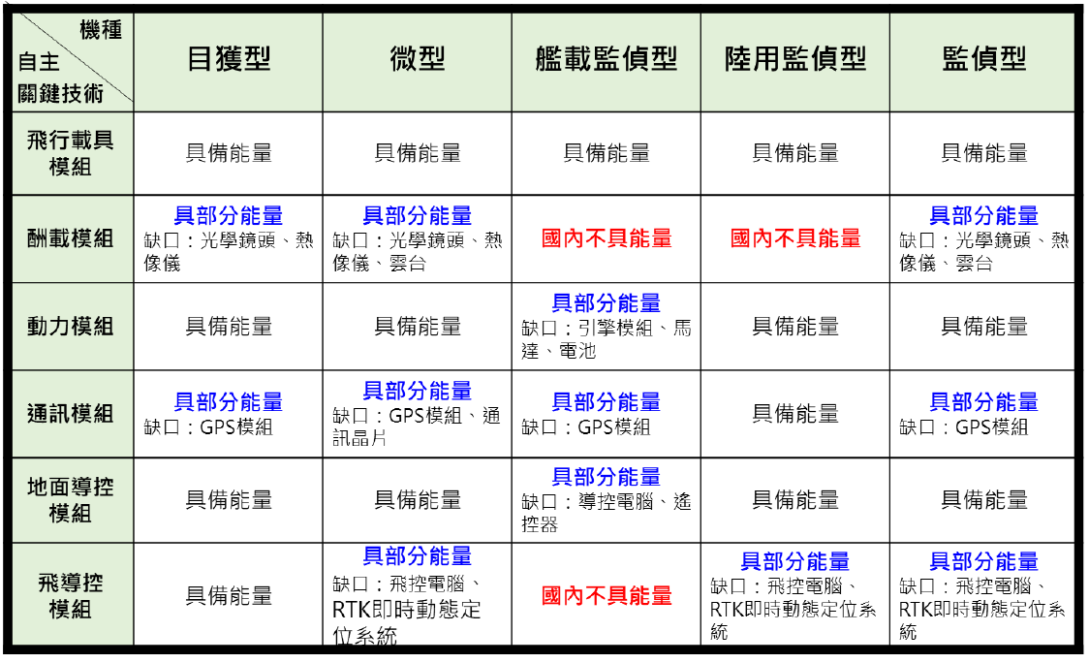

另查，有關行政院指示重點管控「3晶2軟」之重要過程補充如下：

111年11月11日：請數位發展部負責建立「無人載具資安聯合驗測實驗室」，先處理無人機資安議題，從通訊、晶片、軟體三方面重點看管。

111年11月17日: 3個晶片模組＋2個軟體優先管理管制：晶片包括：定位、飛控、航電與通訊，軟體包括：飛控、航電與通訊。

此外，數位部於112年9月22日以數授資法字第1125000186號函預告修正「資通安全管理法」，草案新增第11條，將各機關對危害國家資通安全產品限制使用原則提升至法律位階，以符合法律保留原則，其中第3項規定：「公務機關得向主管機關查詢第一項產品及其廠商」，似較過去資安署對外說明「……由主管機關核定廠商清單效益有限」云云，已有所精進，惟主管機關仍宜於後續立法作業時，適當就本案所呈現之利弊酌予衡平，俾符合「資通安全是持續精進的風險管理」精神。

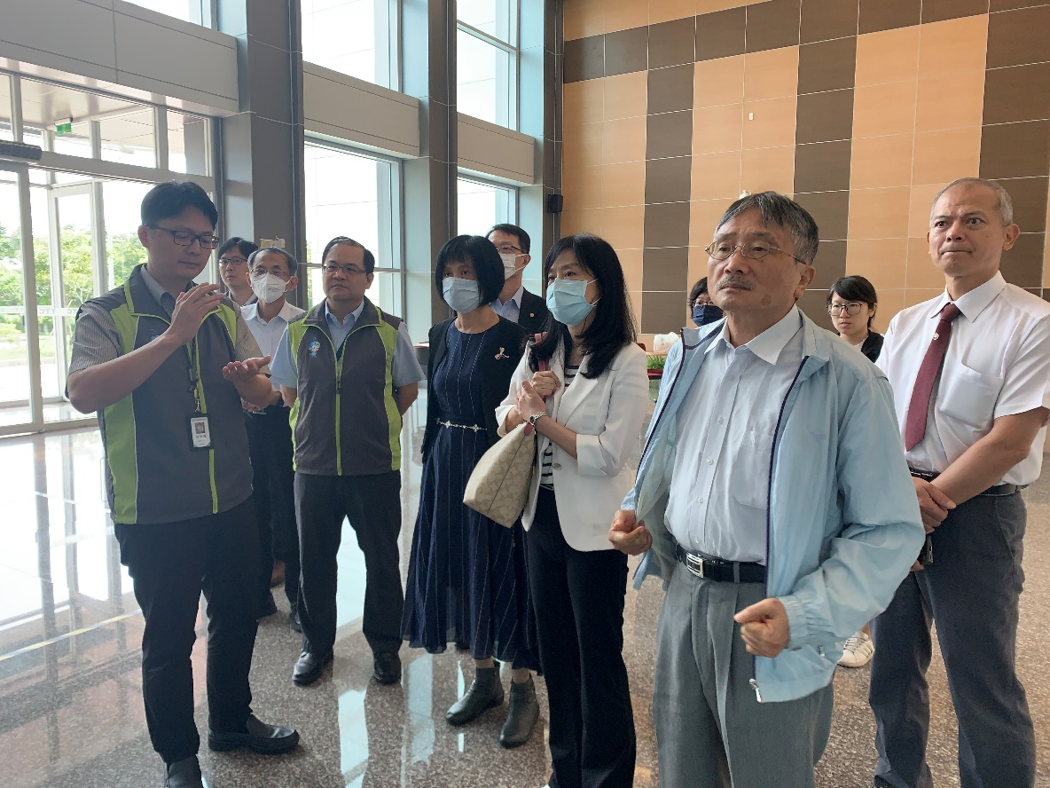
在本案無人機資安驗證方面，「無人機資安聯合驗測實驗室」已於111年12月30日發布「無人機資安保障規範」並已建置相關配套機制，茲將數位部說明重點臚列如下，復經本院112年8月25履勘「無人機資安聯合驗測實驗室」（如下圖3），並解說無人機檢測實務，均顯示電信技術中心目前正穩定推動無人機資安驗測業務，有待主管機關持續挹注支持。
- 本院112年8月25現地履勘「無人機資安聯合驗測實驗室」。

本案資安風險描述：數位部訪查此案時係被指派對案關無人機查核資安檢測情形，爰協同數位部辦理行政訪查之TTC資安檢測實驗室就案關通訊晶片無具體發現。另如從技術層面來看，通訊晶片供應鏈始於上游半導體製造商，晶片之生產過程涉及多個環節，包括但不限於設計、製造以及封裝測試，這些步驟通常經由不同的專業公司執行。在完整的積體電路（IC）晶片的設計、製造以及封裝測試流程中，每一個環節都可能成為引入安全威脅的潛在破綻點。例如：臺灣網通大廠無線網路硬體晶片RTL819xD與其SDK解決方案的眾多無線連網裝置，在2021年8月被公告含有一系列嚴重資安漏洞，且該漏洞已遭Mirai殭屍網路鎖定，發動大規模感染，爰造成數千萬台各廠牌連網裝置暴露於遭植入殭屍惡意軟體的資安風險。

有關資安檢測機制能否有效發現產品「危害國家資通安全」及管理風險一節，按目前為使各家資安檢測實驗室之資安檢測結果趨於一致性，並維持資安檢測之公平性，國內相關組織於發布資通產品資安檢測之標準及測試規範，均會公開其合格標準及測試方法，務使測試實驗室及產品製造廠商均能瞭解，使得資通產品在出廠時即能符合該產品資安標準所訂之基本資安要求，降低產品在不符基本資安要求的設計下產製而致生大量資安漏洞。惟因資安檢測資訊為公開之透明資訊，易導致具惡意之有心人可輕易規避，使其精心安排之木馬或後門程式能避開資安檢測而不被發現，爰實務上，為了兼顧具備防堵資安破口之能力及資安檢測意義性，如美國也都特別強調產品零組件供應鏈安全等由管理面的角度去予以防護；而在檢測個別產品是否有特定之安全議題方面，則須投入較多專業人力、較長之時間及較高之經費做專案性檢測。如要透過短時間內普遍性、通案性的檢測來發現產品「危害國家資通安全」，於實務上較不可行，且無實益。

該中心林炫佑副執行長並於本院履勘時補充：「於檢測實務上，實驗室是有能力針對通訊模組中的每個元件去進行檢測，確認是否有被惡意植入後門程式，然市面上無人機廠牌及各無人機所使用之通訊模組眾多，考量檢測所需耗費時程甚長，相關檢測完整執行完畢或許無人機產品即可能面臨被市場淘汰的階段，因此在實務上，為了兼顧具備防堵資安破口之能力及資安檢測意義性，如美國也都特別強調供應鏈安全等由管理面的角度去予以防護。這部分的檢測在事後也會比較容易，可針對特定目標做專案性檢測，但要做普遍性、通案性的檢測於實務上會有一定難度」。

聯合檢測實驗室檢測能量：聯合實驗室目前由財團法人電信技術中心、中華資安國際股份有限公司、安華聯網科技股份有限公司、鑑智實相科技股份有限公司等4家公司之檢測實驗室所組成，預估每月可檢測95款無人機，目前4家實驗室均可執行系統、軟體、韌體、通訊安全檢測項目；惟晶片安全檢測僅有鑑智實相已具備檢測能量，及TTC刻正辦理晶片檢測相關設備採購，俾擴增晶片檢測能量。另財團法人台灣商品檢測驗證中心已於近期加入聯合實驗室，成為聯合實驗室第5名成員。

聯合檢測實驗室與業者合作模式：送測者可自行選擇聯合實驗室之任一間實驗室接洽資安檢測送測事宜，各測試實驗室完成檢測後，再統一由聯合實驗室秘書組（TTC充任）審核檢測報告，並發放無人機資安檢測報告或標章。

截至112年10月底，已通過檢測者總計16件，檢測中7件，112年11月底，軍用商規原型機已有1架通過資安檢測，惟檢測報告尚由負責檢測之實驗室製作中。

綜上，在個案方面，本案國慶展演活動廠商雖於氣象風向測試與紀錄拍攝有使用中國廠牌無人機，但展演用群飛無人機尚無使用陸製關鍵零組件之明確事證，綜合考量採購機關故宮已進行違約罰款、當時採購規範未臻嚴謹及該院實務上無從發現中國廠牌通訊模組等；但該院當時採購未採較為嚴謹之規範，仍應檢討改進。而在無人機資安驗測面，數位部及電信技術中心於資安驗證之國際接軌及項目制定已有初步成果，且「無人機資安聯合驗測實驗室」已於111年12月30日發布「無人機資安保障規範」並已建置相關配套機制；至於通案方面，自資安法108年施行以來，政府機關對於「危害國家資通安全產品」之認定，長期欠缺合理可行之機制，容易導致機關誤觸，容應檢討改進，尚賴主管機關於修法時予以通盤評估。

無人機資通安全管理強度經本案後雖已大幅提升，惟無人機之全生命週期資通安全管理及射頻識別(Remote ID)機制仍有強化空間，有賴行政院督同相關部會，秉持「資通安全是持續精進的風險管理」精神，積極評估妥適管理方式。

無人機全生命週期資通安全管理及射頻識別(Remote ID)之重要性:

全生命週期管理在資通安全中的重要性不容忽視。從系統的規劃、設計、實施到維護，每一個階段都需要嚴謹的安全控制。這不只確保了系統的完整性、可用性和機密性，也防止了資料洩露、篡改和破壞。全生命週期管理與零時差漏洞的關聯尤為密切。零時差漏洞是指在軟體漏洞被公開與被修補之間的時間差。全生命週期管理能夠及時發現並修補這些漏洞，減少系統暴露在風險中的時間，從而提高整體的資通安全強度。因此，全生命週期管理在資訊安全中的角色不可或缺。

根據資通安全研究院111年第2季「資通安全技術報告」指出略以：「本季全球資安威脅聚焦討論零時差漏洞遭利用之資安事件，駭客利用揭露產品漏洞而獲取利益，又因現今科技產品運用廣泛，以致漏洞一旦被暴露影響極大。另一方面，若駭客鎖定對象為創新科技產品，如機器人或無人駕駛之交通運輸載具，更需積極注意產品安全狀態」，該報告更進一步指出：「……綜覽本季重大資安事件，駭客利用尚未修補之漏洞展開攻擊，因產品廠商未能及時釋出修補程式，受駭者通常對此類未具備足夠之防範意識或抵抗力，因此造成之衝擊往往無法預期其影響範圍與後果。……另一方面，組織內部管理者應提高警覺，監測所使用產品之安全性與更新程式相關訊息」。

小結：防範零時差漏洞之作為(也就是全生命週期管理)並非僅限於資通安全傳統所重視的IT領域，在任何連網設備，包括本案無人機在內，都存在類似的風險而需要被適當管理，更應為從事資通安全管理者必備之心態。

在射頻識別(Remote ID)部分，由於Remote ID相當於無人機的身分證而可加以識別，對於飛航安全管理相當重要。舉例而言，若無人機偏離預定航線或飛入限制區域，管理單位可透過Remote ID快速掌握資訊並採取必要的措施，以達成防止不當使用之目的。因此，由於無人機將成為重要國土防衛及關鍵基礎設施防禦議題，Remote ID既然為敵我識別重要工具，勢將成為相關機關必須解決的問題。

次據數位部查復資料，行政院針對本案強化規管措施所召開之20次會議中，涉及資通安全全生命週期管理及Remote ID之重要決議或裁示如下：

111年11月17日「研商無人機管理機制第2次會議」:請民航局研議強制要求無人機註冊登錄項目包含「Remote ID」註冊登記及進行遠程ID(Remote ID、功能如同無人機牌照)管理：分階段依急迫性導入、同步協助產業發展，要求無人機裝置Remote ID，記錄飛行軌跡，以利辨識持有者、管理天空交通，即時追蹤或事後查核無人機位置(國防用途除外)。公部門用途、及國安敏感性、2kg以上、法人及紅區優先導入。科技上採雙軌制，以4G/5G先行，後續推動廣播模式。

111年12月5日「研商無人機管理機制第5次會議」：無人機產品登錄後，也要落實後市場的查驗，由主管機關會同相關機關組專案小組不定期查驗。

112年6月17日「研商無人機相關議題第5次專案會議」：有關無人機電子圍籬檢測部分，其有效性及周延性涉及飛安及國安，宜加強電子圍籬管制效果，惟過去是低度管理，現改採強度管理，可能會遭遇困難，爰請交通部民航局與經濟部標準檢驗局研議實施後可能之衝擊並預為因應，併同Remote ID執行進度及無人機設定禁止進入禁航區納入列管事項，於後續專案小組。

次查，在無人機全生命週期資通安全管理方面，由機關回復資料顯示，目前尚未無具體通報漏洞、更新或召回機制，包括機關分工模式亦未臻明朗，將使相關風險持續處於未受控管之狀態，考量比例原則及電信技術中心(TTC)處理量能，似宜先行針對政府機關所採購之機型，或是辦理之群飛展演活動先行納管；而民航局既已承諾會與數位部合作進行，則應積極辦理並予列管。

根據數位部查復說明表示，駭客攻擊技術日新月異，導致網路安全是一個持續精進的風險管理過程，而不是可以實現的狀態。無人機雖透過資安檢測機制，可於無人機產品上市前，針對系統安全、軟體安全、通訊安全、韌體安全之構面進行資安測試，確保產品具備最基本的資安保護能力。然而如果在產品上市後，經資安研究組織或白帽駭客發掘並通知製造廠商具有資安漏洞，而製造商隨即發布漏洞修補程式或召回修補，現階段仍需無人機使用者之主動配合。審酌無人機資安檢測程序中已包含檢測是否對已知漏洞完成修補作業，並對無人機產品執行弱點掃瞄，可協助在檢測當下予以確認，而無人機主管機關民航局將修正「遙控無人機管理規則」，明訂無人機公開販售前、操作或使用無人機均須向該局無人機管理資訊系統完成登錄程序，載明取得之資安檢測報告編號，爰針對一般無人機未能更新已知漏洞議題，或可透過該系統掌握之販售管道及擁有者資料，提醒銷售者及擁有者已有漏洞更新資訊，並藉由宣導提升無人機產製及使用時之資安意識，以降低無人機相關資安風險。

茲將數位部及民航局112年12月6日於本院辦理詢問時，針對無人機全生命週期資通安全管理之答復及承諾綜整如下：

數位部韌性建設司鄭明宗司長：

我們會協助民航局，但不是主管。生命週期上是說，後來發現的漏洞在管理機制上，在民航局登錄版本需要修補，就需要管理單位通知業者，目前TTC是被動收件檢測。發現漏洞是我們專業，我們可以協助。

數位部很難決定是否要立刻召回或是怎麼處理，所以機制目前正在討論，我認為是由主管機關來發動為宜。

民航局林俊良副局長：

我們過去管制25公斤以上訂有通報機制，有重大事件一定要通報運安會，如果是重大組件瑕疵影響飛安，我們會要求廠商召回。

未來新修法規是2公斤以上會全部納入檢驗，型式檢驗，製造廠有義務通報，如涉安全議題更是一定要通報，我們評估之後，會依危害程度要求廠商召回。

後續兩部會會合作進行。

電信技術中心林炫佑副執行長則於本院履勘時回應如下:

針對已經賣出的無人機產品，TTC 無權力將其召回再做資安檢測，但TTC 會與無人機製造商溝通，建議如檢測通過之軟、韌體版本與市售不同時，應提供已通過檢測之軟、韌體予消費者去進行線上更新，這部分是實驗室可以做到的事情，而且TTC非政府機關，僅能提供建議，沒有公權力予以要求。

配合行政院強化無人機管理機制之政策指示，民航局刻正提出「遙控無人機管理規則」部分條文修正草案，將增訂無人機製造者、改裝者或進口者於販售前，應於民航局指定之資訊系統登錄資安檢測合格證明等相關事項，並應於產品或包裝上標示資安檢測合格證明等資訊；自行製造、使用之遙控無人機，其所有人亦應辦理產品資訊登錄。該局藉由於前揭管理規則增訂條文，以督促無人機產業界乃至ㄧ般使用者落實資安檢測。

依前開民航局規劃，無人機上市前將可確保通過資安檢測，而針對已售予消費者之無人機，因民航局前揭修正草案亦要求使用前須辦理資訊登錄事宜，爰將可透過消費者力量，促使無人機廠商針對所售出之無人機提出更新版軟、韌體供消費者進行更新，以降低已售予消費者無人機之資安風險。

無人機資安檢測合格證明效期按檢測等級為2年或3年，期滿後須重新提送資安檢測，聯合實驗室將針對送測之無人機相關之軟、韌體，確認是否具有遭揭露之資安漏洞，及是否已完成修補等進行檢測，以防堵即將上市販售之無人機遭駭客利用已知資安漏洞入侵之資安危害。

另查，在射頻識別（Remote ID）部分，由機關查復資料顯示，民航局對於Remote ID之重要性已有充分體認，然而即使已美、日、歐等先進國家，其管理機制亦尚未成熟，為兼顧產業發展及飛航安全，民航局已著手初步評估，本院將持續追蹤：

射頻識別（Remote ID）技術為無人機管理之趨勢，惟目前各國作法不一，國際間尚未形成統一之規範。以下分別就美國、歐盟及日本對無人機射頻識別之作法進行說明：

美國：美國原訂2023年9月16日起實施無人機射頻識別規定，要求所有新製造機型的的無人機必須具射頻識別功能，以藍牙或Wi-Fi發射機體序號，但並未包含註冊資訊，一般民眾得以手機於近距離內識別無人機序號，若有違規再以序號向美國聯邦航空總署（FAA）查證。但FAA於2023年9月13日因「射頻識別模組供應不足」、「FAA批准製造商符合性聲明速度緩慢」、「標準射頻識別無人機之製造商須進行軟體更新」、「射頻識別特定區域批准延遲」等因素，初步規劃延期至2024年3月16日實施。

歐盟：歐盟雖於法規中訂定遙控無人機射頻識別技術相關規定，惟僅有部分成員國民航主管機關要求無人機商業用途飛航前，應具備射頻識別功能以進行作業管理，並未於製造端或使用端要求所有註冊之無人機應一體遵行。

日本：日本於2022年6月20日新修訂航空法，規定該日期以後重量100克以上的遙控無人機均須註冊並配備射頻識別功能，以藍牙或Wi-Fi發射日本民航局核發的註冊序號，一般民眾得以手機於近距離內識別無人機有無合法註冊，可即時辨識查證合法性。但日本無人機辦理註冊時，遙控無人機須與日本民航局之資訊系統連線，或攜無人機至日本民航局指定少數場所辦理，以結合註冊號碼，管理雖嚴格但並不便利，且註冊審核的行政流程複雜且耗時。日本民航局曾說明其執行情形，目前除中國大疆（DJI）等少數製造商產品可以內建射頻識別功能外，大多數日本製無人機仍以外掛「射頻識別模組」來符合法規，尚無法完全杜絕無射頻識別功能的無人機活動。

我國目前推動情形、挑戰及規劃：

國際上遙控無人機射頻識別功能尚在處於研究開發階段，故世界各國民航主管機關均在研擬符合該國情況的推動方案，並無一體適用的技術標準。

有鑑於美國FAA自2020至2023耗時約3年推動射頻識別準備工作，且因廠商整備與供應鏈短缺等問題，於立法後多次延宕施行日期，該技術仍有生產製造與運作管理變動等不確定因素；日本則因採用加密並與註冊碼結合的技術方案，遭遇市售產品的支援問題。

考量我國國情、需求與資源，為兼顧產業發展及管理，射頻識別之推動宜應有完整的策略規劃，並給予國內廠商適當準備時間方合宜。

遙控無人機射頻識別技術層次較高，民航局已委託國內廠商辦理射頻識別技術可行性驗證，並將以外部專案審查會議機制，邀請學界、製造商、數位憑證認證機構等，共同檢視各家廠商原型驗證、訂定檢驗符合方法及指導管理資訊系統功能開發方向與進度。俟相關政策及技術完備後，無人機裝設射頻識別之推動施行日期將報由交通部定之。

綜上，無人機之全生命週期資通安全管理及射頻識別(Remote ID)機制為完備我國無人機管理之重要成分，行政院歷次會議決議也反映了前開問題的重要性，雖然目前世界各國在相關機制之建置仍未成熟，惟臺灣在資通安全風險及國土防衛議題方面較為特殊，且事涉跨部會協商議題，爰有由行政院督同相關部會持續積極評估妥適管理方式之必要。

調查委員：張菊芳

賴鼎銘

王麗珍

中華民國 113 年 月 日
案名：國慶焰火展演疑似使用陸製無人機及其資通安全。
關鍵字：國慶焰火、無人機、資通安全、民航局、數位部

112年9月7日數位韌性字第1120018728號函。
經本院113年2月1日以電子郵件向採購機關故宮查證，該院回復如下：「有關無人機型號DSH-225於本院採購案服務建議書內確實載明型號為DSH-225，惟經洽廠商表示正確型號為DSE-225，DSH-225係為誤植」，故後續如有機關資料誤植為DSH225者，一律更正為DSE225。
112年12月25日院臺安字第1120017474號函。
112年12月21日台博南字第1120015759號函。
112年12月25日院臺安字第1120017474號函。
Federal Communications Commission，聯邦通訊委員會
112年8月25日標準三字第1125021080號函。
調查意見四略以：「台灣宇博公司」雖於臺灣營運，然其總部及營運人均位於國外，為名符其實之跨國企業，於祭出「納管、納稅、納保」政策後，政府曾苦於難覓真正的對口，甚至其與白牌車司機間酬勞之支付，亦逕由國外總部直接匯入駕駛帳戶；面對數位科技的進化暨新創平臺時代的來臨，今後類此產業運作模式將層出不窮，政府宜未雨綢繆，及早因應，除加速法規調適以確保我方權益外，相關部會尤應審慎評估、策劃如何在形塑跨國新創產業友善投資環境與維護傳統產業運作秩序間尋求平衡點，以真正落實引才、引資，接軌國際目標
調查意見六略以：依金管會受理檢舉疑涉詐騙不法所得交易方式，以虛擬貨幣進行之案件逐年增加。因我國行政機關認定虛擬貨幣並非貨幣，亦非金管會核准發行之金融商品，且經營相關買賣活動之業者非屬特許事業，政府管理已有不易。惟依現行法令規定，其等仍需完成洗錢防制法令遵循之聲明，然迄111年5月仍有近4成業者尚未完成前揭程序。另，現行金管會針對虛擬貨幣之洗錢防制相關規範，僅要求本國公司幣商依法令遵循之程序進行聲明，規範幅度尚未及於自然人幣商或外國幣商，惟為杜洗錢防制漏洞，容有再加檢討必要。
晶片包括：定位、飛控、航電與通訊，軟體包括：飛控、航電與通訊。
112年8月4日台博南字第1120008589號。
https://www.pcc.gov.tw/cp.aspx?n=99E24DAAC84279E4
https://www.ttc.org.tw/News/more?id=2b4b254f52b0402abe685b0e360944e3(電信技術中心112年11月28日最新消息：TTC正式宣告成為DEKRA德凱UAV授權測試實驗室協助國內無人機製造商取得國際認證，開拓海外商機)
https://moda.gov.tw/ACS/laws/faq/28/742(資安法常見問題：有關「限制使用危害國家資通安全產品」是否會提供相關清單？此外，在未公布清單前是否有相關參考作法 ?)
National Institute of Standards and Technology，國家標準技術研究所。
Cybersecurity Maturity Model Certification，網路安全成熟度模型認證
Capability Maturity Model Integration，功能成熟度模型整合
草案第11條第1項規定：「公務機關不得採購及使用危害國家資通安全產品；其自行或委外營運，提供公眾活動或使用之場地，亦同。但因業務需求且無其他替代方案者，經該機關資通安全長及其上級機關資通安全長核可，函報主管機關核定後，得以專案方式購置，並列冊管理」，第2項規定：「公務人員獲配之公務用資通訊設備，不得下載、安裝或使用危害國家資通安全產品，並應遵守相關法令規範」；第3項規定：「公務機關得向主管機關查詢第一項產品及其廠商」。
截至113年4月9日為止，最新版本為財團法人電信技術中心於2023年6月28日公告之「無人機資安保障規範v2.0」。
根據趨勢科技網站介紹零時差漏洞定義如下: 所謂的零時差漏洞或零日漏洞（英語：0-day vulnerability、zero-day vulnerability）是指軟體、韌體或硬體設計當中已被公開揭露但廠商卻仍未修補的缺失、弱點或錯誤。或許，研究人員已經揭露這項漏洞，廠商及開發人員也已經知道這項缺失，但卻尚未正式釋出更新來修補這項漏洞。(https://blog.trendmicro.com.tw/?p=62238)

